# Проектирование базы данных

Определим список сущностей(таблиц) и их свойств, необходимых для работы системы:

* Users – пользователи системы:
  + Id – идентификатор;
  + Login – логин;
  + Password – пароль;
  + LastName – фамилия;
  + FirstName – имя;
  + MiddleName – отчество;
  + RoleId – роль в системе;
* Roles – роли пользователей:
  + Id – идентификатор;
  + RoleName – наименование;
* Institutions – учебные заведения:
  + Id – идентификатор;
  + InstitutionName – название учебного заведения;
* InstitutionAssignment – закрепление учебных заведений за пользователями:
  + Id – идентификатор;
  + UserId – идентификатор пользователя (Users);
  + InstitutionId – идентификатор учебного заведения (Institutions);
* Specialities – направления подготовки/специальности учебных заведений:
  + Id – идентификатор
  + SpecialityCode – код направления/специальности;
  + SpecialityName – название направления/специальности;
  + InstitutionId - идентификатор учебного заведения (Institutions);
* DisciplineModules – модули дисциплин направления подготовик/специальности:
  + Id – идентификатор;
  + ModuleCode – код модуля;
  + ModuleName – название модуля;
  + SpecialityId – идентификатор направления/специальности (Specialities);
* PracticeTypes – виды практик;
  + Id – идентификатор;
  + PracticeTypeName – название;
* Disciplines – дисциплины:
  + Id – идентификатор;
  + DisciplineName – название дисциплины;
  + Semester – семестр в котором подается дисциплина (Semesters);
  + PracticeTypeId – идентификатор вида практики (PracticeTypes);
* Semesters – семестры:
  + Id – идентификатор;
  + Caption – наименование;
  + Kurs – курс;
* Students – обучающиеся:
  + Id – идентификатор;
  + LastName – фамилия;
  + FirstName – имя;
  + MiddleName – отчество;
  + SpecialityId – идентификатор направления/специальности (Specialities);
  + Kurs – курс;
* Examination – успеваемость обучающихся:
  + Id – идентификатор;
  + DisciplineId – идентификатор дисциплины (Disciplines);
  + StudentId – идентификатор обучающегося (Students);
  + Mark – показатель успеваемости (Marks);
* Marks – показатели успеваемости:
  + Mark – показатель успеваемости.

Схема базы данных создана с помощью программы DbSchema(Рис 1).

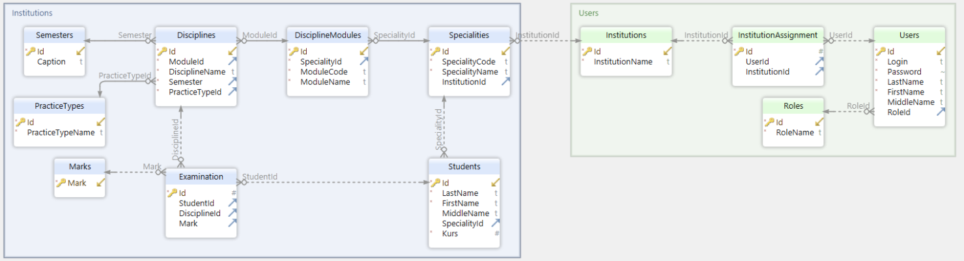

Рис. 1. Схема БД.